HGK 1:25.000 Ölçekli Topoğrafik Veritabanı

Bekir Yüksel^{1,*}, Abdullah Saygılı¹, Abdullah Okul¹

¹Harita Genel Komutanlığı Fotogrametri Dairesi Topoğrafya Şubesi, 06100, Ankara.

Özet

Ülkemizde; sivil ve askeri tüm kullanıcılara geçmişte basılı haritalar şeklinde sağlanmakta olan klâsik ürün desteği, gelişen bilgisayar teknolojisine paralel olarak modern tekniklerle üretilen sayısal coğrafi ürün desteği haline dönüşmüştür. Bu ürünler; savunma amaçlı olarak kullanılan sistemlerin geniş bir yelpaze içerisinde ihtiyaçlarını karşılamakta, kalkınma amaçlı olarak çeşitli kamu kurum ve kuruluşlarının coğrafi bilgi gerektiren projelerini desteklemektedir. Sayısal coğrafi bilgiye olan ihtiyaçların devamlı artış eğiliminde olması, üretilen sayısal coğrafi verilerin tekrar gözden geçirilerek; üretimde kullanılan veri modelinin kullanıcı ihtiyaçlarına uygun olarak güncelleştirilmesini ve bu veri modeline uygun olarak coğrafi veri tabanlarının tasarımını gerektirmektedir. Harita Genel Komutanlığında üretilen coğrafi verileri dosya bazından kurtararak kesintisiz bir yapıya dönüştürebilmek, verilerin gerçek dünyayı en iyi şekilde temsil edebilmesi için uygun modellerle yapılandırabilmek için 1:25.000 Ölçekli Topoğrafik Vektör Veritabanı (TOPO25) kurulmuştur. Mevcut 1:25.000 ölçekli sayısal harita üretiminde kullanılan coğrafi veriler, sayısal fotogrametrik yöntemle hava fotoğraflarından üretilmekte ve arazide topoğrafik bütünlemesi yapılarak, 1:25.000 Ölçekli Topoğrafik Vektör Veritabanına aktarılmaktadır.

Anahtar Sözcükler
Topoğrafik vektör veri, Vektör Veritabanı, Coğrafi Bilgi sistemi.

1.Giriş

Harita Genel Komutanlığında 1:25.000 ölçekli Topoğrafik Vektör Veritabanı için öncelikle analiz çalışmaları yapılmış, uygun mantıksal veri modeli oluşturulmuş, bu modeli destekleyen veritabanı tasarlanmış, uygun veri toplama sistemi ve kalite kontrol sistemi kurulmuştur.
1:25.000 ölçekli vektör harita üretim sistemi içinde fotogrametrik ve kartografik olarak toplanan detaylar incelenmiş, VMAP (Vector Map) veri modelindeki sınıflardan da faydalanılarak, yeni topoğrafik detay sınıfları ve bu topoğrafik detayların alt tipleri tespit edilmiştir. Tespit edilen bu topoğrafik detayların öznitelikleri ve öznitelik değer kümeleri belirlenmiştir. Yapılan çalışmalar yaklaşık 1000 sayfalık bir analiz dokümanında toplanmıştır.
Belirlenen topoğrafik detayları, özniteliklerini, alt sınıflarını, değer kümelerini ve dönüşüm tablolarını gösteren UML (Unified Modelling Language) diyagramları hazırlanmıştır. TOPO25 tasarım çalışmalarının sonuçlarını anlaşılır şekilde açıklamak için yaklaşık 200 sayfalık bir veri sözlüğü oluşturulmuştur. 1:25.000 Ölçekli Topoğrafik veri modeli, ArcCATALOG ve ArcSDE aracılığıyla Oracle Veritabanına aktarılmıştır.
Fotogrametrik yöntemle toplanmış ve arazide bütünlenmiş paftaların, 1:25.000 ölçekli topoğrafik veritabanına girebilecek şekilde yapılandırılması ve kullanıcı isteklerine uygun veri sağlanması amacıyla ESRI ArcGIS/ArcObjects kullanılarak; Veri Ön Düzenleme, Veri Yapılandırma, Veri Dönüşüm, Veri Kontrol, Kullanıcı ve Yetkilendirme İşlemleri ile ilgili toplam 74 adet program hazırlanmıştır.

2.Veri Toplama ve Kalite Kontrol Sistemi

2.1.Veri Ön Düzenleme Çalışmaları

2.1.1.Kapanmayan Alanların Tespiti

Veri ön düzenleme çalışmaları kapsamında Fotogrametrik kıymetlendirme sonrasında DGN formatında veri elde edilmektedir. Bu veri üzerinde bütünleme çalışmalarının yapılabilmesi için kişisel veri tabanı formatına(mdb vs.) dönüştürülmesi gerekmektedir. DGN formatındaki veri yapısında nokta ve çizgi olmak üzere iki geometri tipi mevcuttur. Alan detaylar çizgilerle ifade edilmektedir. MDB formatındaki veri yapısında ise nokta, çizgi ve alan olmak üzere üç geometri tipi mevcuttur. Bundan dolayı çizgi geometri tipindeki detayların bir kısmı MDB veri yapısına alan detay olarak dönüştürülmektedir. Bu dönüşüm sırasında çizgi olarak toplanmış detaylarda kapanmayan alanlara rastlanılmaktadır. Bu alanlar DGN veri formatına tekrar dönülerek düzeltilmektedir.

2.1.2.İç içe Alanların Çıkartılması

Topolojik veri yapısına göre bazı detaylar ortak alana sahip olamaz. Örneğin “ORMAN” detayı içerisinde “GOL” detayı bulunabilir, fakat “ORMAN” detayı ve “GOL” detayının alanları birbirlerinin üzerinde olamaz (Şekil 1). Buna benzer topolojik tutarsızlıklar hazırlanan “İç İçe Alanların Çıkartılması” programı ile düzeltilir. “ORMAN” – “TAŞLIK” örneğinde ise çıkartılması gereken alan bulunmamaktadır. Çünkü bu alanlar arazide birbirleriyle ortak alana sahip olabilir. Ortak alana sahip olabilecek detaylar veritabanında tanımlanmıştır.

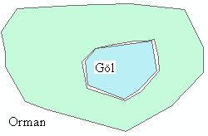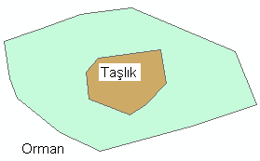

Şekil 1: Ortak Alana Sahip Olmayan Alanlar Şekil 2: Ortak Alana Sahip Olan Alanlar

2.1.3. UTM Koordinat Sisteminden Coğrafi Koordinat Sistemine Dönüşüm

TOPO25 veritabanında veriler coğrafi koordinat sistemi ile tutulmaktadır. Bu yüzden UTM koordinat sistemi ile üretilen veri “UTM2COG Programı” kullanılarak coğrafi koordinat sistemine dönüştürülmektedir.

2.2. Veri Yapılandırma Çalışmaları

2.2.1. Yazı Katmanı Hazırlama

Üretilen haritalar üzerinde gösterilen “İncirlikıran Mevki”, “Kuleyeri Tepe” gibi detaya bağlı olmayan coğrafi yer isimlerinin veritabanında saklayabilmek için “ANNOTATION” detay sınıfı kullanılmaktadır. Bu detay sınıfına veri girmek ve düzenlemek maksadıyla “Yazı Katmanı Programı” kullanılmaktadır.

2.2.2. Hatalı Geometrilerin Düzeltilmesi

Verinin üretimi ve düzenleme aşamalarında detay geometrilerinde hatalar oluşabilmektedir. Örneğin “BUYUKTESIS” detayının geometrisinde hatalı küçük bir alan bulunmaktadır (Şekil 3). Bu gibi hataların düzeltilmesi maksadıyla “Geometri Düzeltme Programı” kullanılmaktadır.

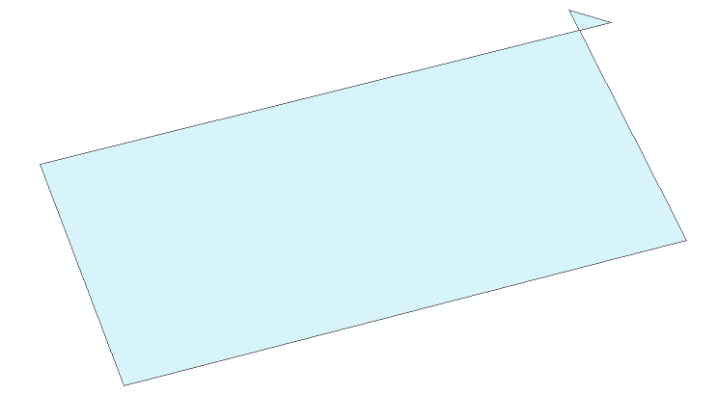

Şekil 3: Geometri Hatası

2.2.3. Kot Değerlerinin Kontrolü

“MUNHANI” çizgi detayının her düğüm noktasının aynı yükseklik değerinde olması gerekmektedir. Örneğin 100 metreden geçen “MUNHANI” detayının her düğüm noktasında yükseklik değeri 100 metredir. Bu değerin kontrolü “Kot Kontrol Programı” kullanılarak yapılmaktadır.

2.2.4.Kenarlaştırma ve Birleştirme İşlemleri

1:25.000 ölçekli topoğrafik verinin, kesintisiz (paftadan bağımsız) bir yapıda veritabanında tutulabilmesi için ucu açık olan çizgi ve alan geometri tipindeki detaylarda kenarlaştırma işlemi yapılır ve aynı özniteliğe sahip olan detaylar ise birleştirilerek tek bir detay haline getirilir. Örneğin Şekil 4‘de bulunan 2 adet “TARLABAHCE” detayı birbirine 1 metreden daha yakın kenara sahip oldukları için kenarlaştırma işlemi yapılacaktır (Şekil 5). Eğer öznitelik bilgileri aynı ise detaylar birleştirilip tek detay haline getirilecektir (Şekil 6). Her bir topoğrafik detay için kenarlaştırma işleminde kullanılacak olan kenar mesafeleri veritabanında tanımlanmıştır.

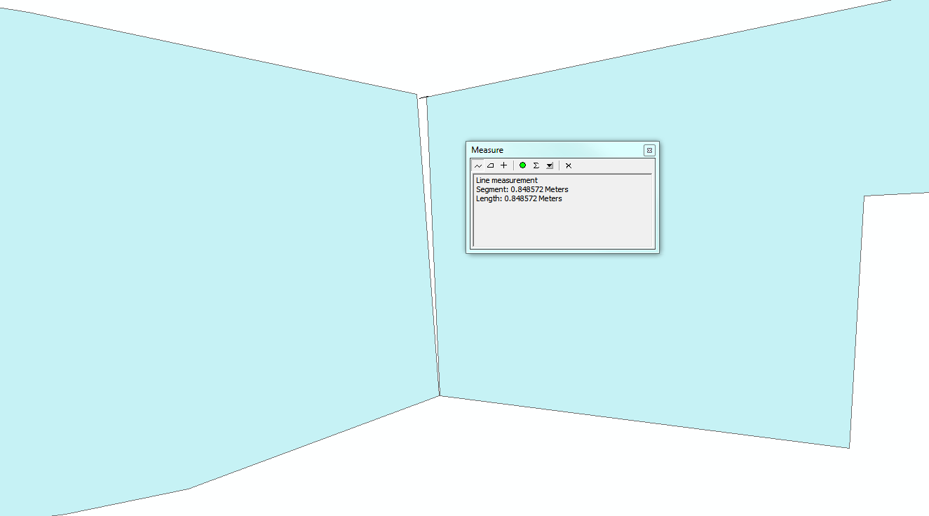

Şekil 4: Kenarlaşacak Detaylar

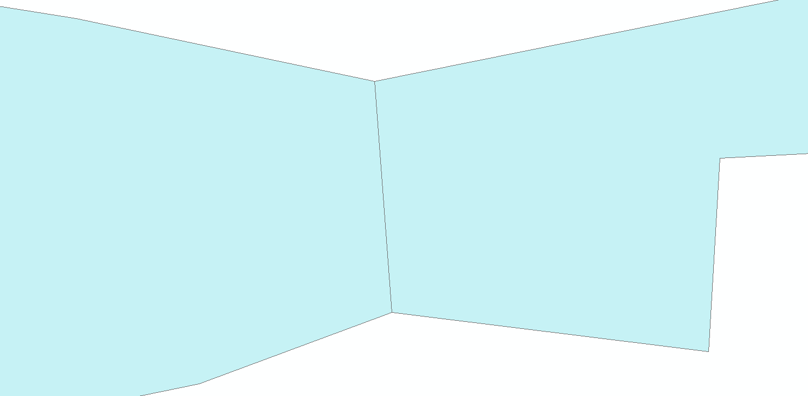

Şekil 5: Kenarlaşmış Detaylar

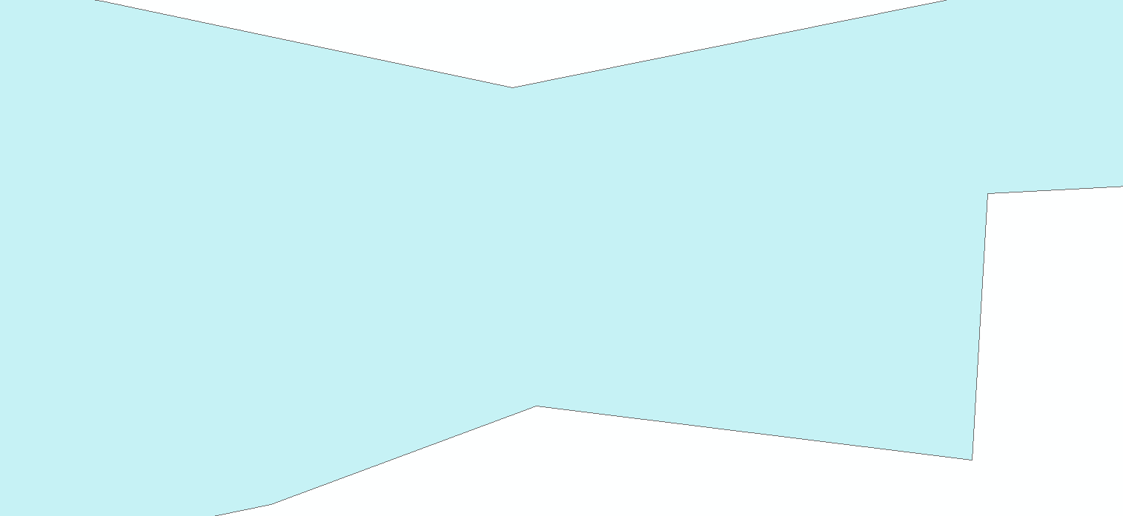

Şekil 6: Birleşmiş Detaylar

2.2.5. Topoloji İşlemleri

1:25.000 ölçekli vektör verinin kalitesini artırmak için topoğrafik veritabanında 208 adet topoloji kuralı tanımlanmıştır. Bu kurallara göre ESRI ArcGIS yazılımının “Topology” aracı kullanılarak gerekli topoloji kontrolleri yapılmaktadır. Kullanılan topoloji kurallarından iki tanesi aşağıdaki örneklerde açıklanmıştır.
Aynı İki Detay Üst Üste Çakışmamalıdır: Bu topoloji kuralına göre, iki alan detayının üst üste çakışmaması gerekir. Burada çakışmadan kastedilen durum alan detayların sınırları içinde kalan bölgenin üst üste binmesi durumudur. Örneğin BUYUKBINA alanın bittiği bir yerde ya da dışında bir yerde diğer bina alanı başlayabilir fakat BUYUKBINA alanının sınırları bir diğer BUYUKBINA alanının sınırları içerisinde kalan bölgeden başlayamaz. Kıymetlendirme ya da bütünleme aşamasında böyle bir hata Şekil 7’de göründüğü gibi BUYUKBINA alanlarının sınırları içerisinde kalan bölgelerin kesişmesi şeklinde gerçekleşmiş olabilir. BUYUKBINA alanları, Şekil 8’de göründüğü gibi sadece sınırları temas edecek şekilde veya Şekil 9’da göründüğü gibi sınırları dışında bir yerde olacak şekilde bulunabilirler.
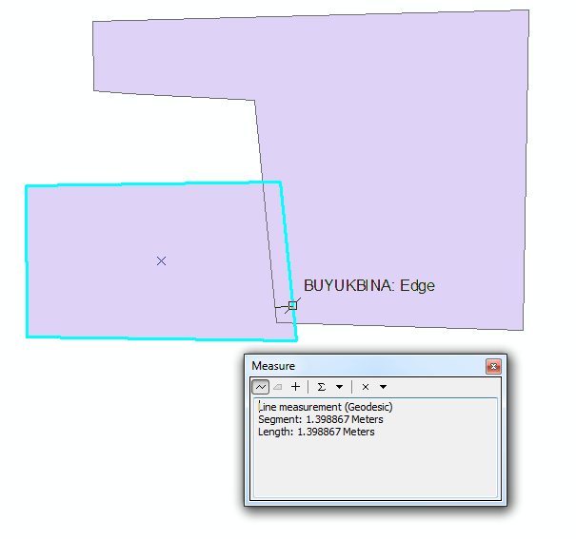

Şekil 7: Komşu Alanlar (Yanlış)

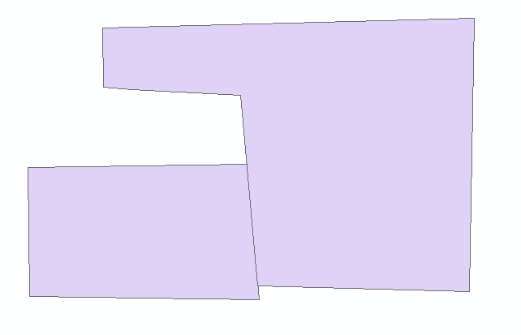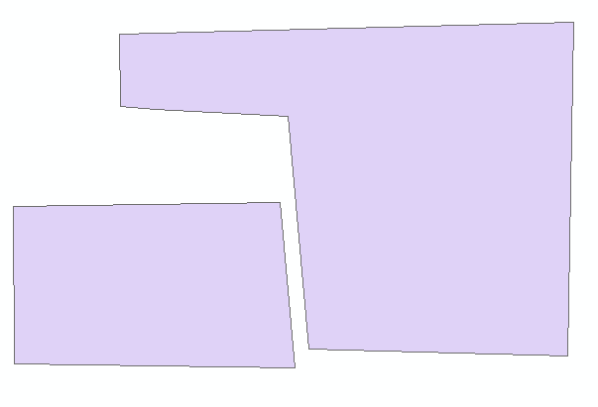
Şekil 8: Komşu Alanlar (Doğru) Şekil 9: Komşu Alanlar (Doğru)

Detayı Detay Üzerinde Bulunmalıdır: Bu topoloji kuralına bir nokta detay belirtilen bir çizgi detay üzerinde olmalıdır. Nokta detay çizgi detayın üzerinde herhangi bir yerde olabilir. Örneğin bir BORUHATTIVANASI topoğrafik detayı, BORUYLANAKILHATTI topoğrafik detayı üzerinde olmalıdır. BORUHATTIVANASI topoğrafik detayının Şekil 11’da göründüğü gibi BORUYLANAKILHATTI topoğrafik detayı üzerinde herhangi bir yerde olması bu kuralı sağlayan bir durumdur. BORUYLANAKILHATTI topoğrafik detayı üzerinde bu nokta detayın olmaması bu kurala göre hatalı bir durumdur (Şekil 10).
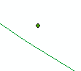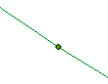

Şekil 10: Vana-Nakil Hattı (Yanlış) Şekil 11: Vana-Nakil Hattı (Doğru)

2.2.6. Sembolik Gösterime Yönelik İşlemler

Vektör verinin üretimi ve düzenleme aşamalarında veriyi daha okunaklı hale getirmek maksadıyla bir sembol kütüphanesi oluşturulmuştur. Detayların sembollü olarak gösterilmesi “Sembol Programı” kullanılarak yapılmaktadır.

2.2.7. Üç boyutlu Veri Düzenleme İşlemleri

Kenarlaşma ve birleşme işlemlerinin doğru yapılabilmesi için üçüncü boyut (yükseklik) önem arz etmektedir. Detayların düğüm noktalarında yapıştırma (Snap) işlemi yapılırken kullanılan “Üç Boyutlu Veri Düzenleme Programı” üçüncü boyutun otomatik olarak alınmasını sağlamaktadır.

2.3. Veri Dönüşüm İşlemleri

Veritabanından istenilen temel ölçekte, UTM veya coğrafi koordinat sisteminde ve ESRI Personal Geodatabase, ESRI File Geodatabase, shape, coverage, xml, zip, z, sde, txt formatlarında veri verilebilmektedir. Ayrıca bu veri formatlarından herhangi birine dönüştürme işlemleri de yapılabilmektedir. Örneğin veritabanından xml formatında yedeklenen bir veri yukarıda bahsedilen formatlardan herhangi birine dönüştürülebilir. Bu maksatlarla “Pafta Yükleme”, “Shp2Gdb”, “Gdb2Shp”, “Veri Yedekleme”, “Veri Yükleme”, “GDB2Cov”, “GDB2Don”, “Cog2Utm”, “Utm2Cog”, “Sde Yükleme”, “Veri Kesme”, “Geometri Yükleme” programları kullanılmaktadır.

2.4. Metaveri İşlemleri

Paftalar veritabanına metaveri bilgileri ile birlikte yüklenmektedir. Veritabanında tutulan metaveri bilgileri ile ilgili örnekler aşağıda gösterilmiştir.

Tablo Adı | Alan Adı | Örnek Değer
 | Pafta Adı | i29a1
 | Bütünleme Başlangıç Tarihi | 09.05.2009
 | Bütünleme Bitiş Tarihi | 10.11.2009
 | Bütünleme Operatör Adı | Ahmet
 | Bütünleme Operatörü Soyadı | AYDOĞAN
 | Bütünleme Operatörü Sınıfı | Hrt.Tekns.
METAVERI_KIMLIK | Bütünleme Operatörü Rütbesi | Kd.Çvş.
 | Bütünleme Tipi | Sayısal
 | Üretim Yöntemi | Bütünleme
 | Bütünleme Zorluk Derecesi | Orta
 | Revizyon Numarası | 0
 | Planlı Revizyon Tarihi | 2015
 | Anahtar Kelimeler | Aksaray, Tuz Gölü…
 | Açıklama | Not düşülecek bilgiler girilebilir.
 | Metaveri Sabit Numarası
 | İzdüşüm Sistemi | UTM
 | Yatay Datum | WGS-84
METAVERI_SABIT | Düşey Datum | Ortalama Deniz Seviyesi Yüksekliği
 | Arşiv Formatı | GDB
 | Telif Hakkı | Her hakkı HGK 'ya aittir.
 | MSABITBAGNU

2.5. Veri Kontrol İşlemleri

2.5.1. Veri Sözlüğü Kontrol İşlemleri

Üretim aşamasında veri sözlüğü (Schema) çeşitli nedenlerden dolayı bozulabilir. Bu bozulmalar nedeniyle veritabanına yükleme işlemi gerçekleştirilemez. Örneğin detay sınıflarından bir tanesi yanlışlıkla silinmiş ya da değer kümelerinden bir tanesi değiştirilmiş olabilir. Bunların önüne geçmek maksadıyla “Veri Sözlüğü Kontrol Programı” hazırlanmıştır.

2.5.2. Arazi Veri Doğruluğu Kontrol İşlemleri

Ürün kalitesini belirleyen temel elemanlar; konum doğruluğu, tematik (öznitelik) doğruluk, tamlık (fazlalık, eksiklik) ve mantıksal tutarlılıktır. Üretilen verinin doğruluğundan söz ederken bütün kriterlerin aynı anda sağlanması gerekmektedir. Örneğin; haritada mevcut bulunan bir okul detayının arazide mevcut olup olmadığı, özniteliklerin doğruluğu, arazide mevcut olan bir detayın haritada bulunup bulunmadığı ve detayların diğer detaylar ile olan ilişkisi (KUCUKENERJITESISI detayının topolojik kurallar gereği ENERJINAKILHATTI detayı ile bağlantısı olması gibi) arazide kontrol edilir. Arazide veri doğruluğu işlemleri “Arazi Kontrolü”, “Coğrafi Doğruluk”, “Yükseklik Kontrol”, “Yazı Hata Bulma” ve “Zorunlu Öznitelik Kontrolü” programları kullanılarak yapılmaktadır.

2.6. Kullanıcı ve Yetkilendirme İşlemleri

Kullanıcıların buraya kadar anlatılan ArcGIS/Arcobjects aracılığıyla yazılan programları kullanabilme ve TOPO25 veritabanına erişimi gibi yetkilendirme işlemleri, yine hazırlanan bir ara yüz ile yönetilmektedir. Böylece kullanıcıların ve operatörlerin doğrudan veritabanına erişimi engellenmiştir.

3. Sonuç

1:25.000 Ölçekli Topoğrafik Vektör Veritabanının kurulması ile birlikte; harita üretim sistemi içerisinde coğrafi veri üretiminin etkinliği ve teknolojik gelişmelere uyum yeteneği artmıştır. Coğrafi veri kullanıcılarına, etkin ve istendiğinde çevrim içi coğrafi veri desteği için gereken veri alt yapısı sağlanmıştır. Veritabanı fotogrametrik güncelleme ve topoğrafik bütünleme çalışmalarına katkı sağlayacaktır. Topoğrafik vektör veri satışına 2013 yılı itibariyle başlanmıştır. Veri; paftanın tamamı, katman ve detay şeklinde satışa sunulmuştur. Veritabanında bulunan 352 detaydan herhangi bir veya birkaçı alınabilecektir. Örneğin; i29a1 paftasındaki “KARAYOLU” detay sınıfından sadece “S1” alttipindeki detaylar satın alınabilir. Veri isteği detay sınıflarının gruplandırıldığı “SINIRLAR”, ”YÜKSEKLİK”, “HİDROGRAFYA”, “SANAYİ TESİSLERİ”, “FİZYOĞRAFYA”, “YERLEŞİM”, “ULAŞIM”, “KOLAYLIK TESİSLERİ”, “BİTKİ” katmanlarında da yapılabilecektir.

Not: Yalnızca yazarın/yazarların bireysel görüşlerini yansıtmakta olup, TSK’nın görüş, konum ve strateji yada fikirlerini yansıtmamaktadır

